머신러닝 결과보고서

채수병

지역 소멸 예측과 인구 피라미드 구현을 위해 2025~2075년 사망률, 출생률 데이터가 필요했다. 이를 얻기 위해 사망률과 출생률을 예측해야 했다. 사망률의 input 값으로 노인 인구, 암환자 수를 사용했고 출생률의 input 값으로 가임 여성 수, 평균 임금, 사교육비, 집값, 혼인 건수 등을 사용했다. 예측 값 (사망률, 출생률)을 구하기 위해 LASSO회귀와 RIDGE회귀 두가지 방법이 고려되었다.

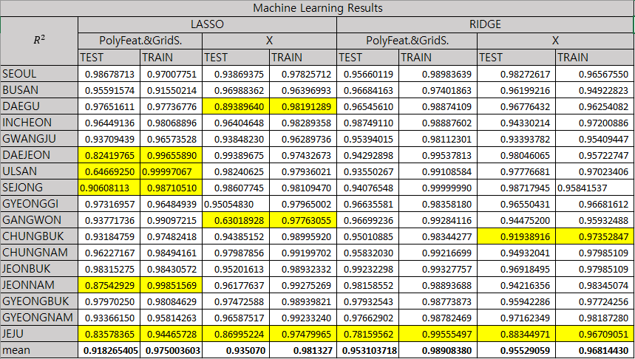

정확도 분석 결과 RIDGE회귀가 LASSO회귀보다 나은 결과를 보였고 RIDGE회귀를 사용해 사망률과 출생률을 예측했다. 사망률은 전체 인구가 줄어들어도 증가하는 추세를 보였고 출생률은 감소하는 추세를 보였다. 이로 인해 지역 소멸 예측에서 모든 지역의 소멸도가 0에 가까워져 소멸되는 모습을 보였고 인구 피라미드는 시간이 지날수록 역 삼각형 형태를 띄었다.